АДМИНИСТРАЦИЯ
КРУГЛЯНСКОГО СЕЛЬСКОГО ПОСЕЛЕНИЯ КАШИРСКОГО МУНИЦИПАЛЬНОГО РАЙОНА ВОРОНЕЖСКОЙ ОБЛАСТИ

ПОСТАНОВЛЕНИЕ

От 15.03.2016 года № 54
с. Круглое
Об утверждении схемы размещения
нестационарных торговых объектов.

В соответствии с Федеральным законом от 28.12.2009г.№ 381 –ФЗ «Об основах государственного регулирования торговой деятельности в Российской Федерации, постановлением Правительства Российской Федерации от 29 сентября 2010 г. N 772 "Об утверждении Правил включения нестационарных торговых объектов, расположенных на земельных участках, в зданиях, строениях и сооружениях, находящихся в государственной собственности, в схему размещения нестационарных торговых объектов" Приказа департамента по развитию предпринимательства и потребительского рынка Воронежской области от 22.06.2015г.. №41 «Об утверждении порядка разработки и утверждения схемы размещения нестационарных торговых объектов органами местного самоуправления муниципальных образований на территории Воронежской области», постановления администрации Круглянского сельского поселения от 15.03.2016 года № 52 « Об утверждении Порядка разработки, согласования и утверждения схемы размещения нестационарных торговых объектов» , администрация Круглянского сельского поселения постановляет:
- Утвердить схему размещения нестационарных торговых объектов, расположенных на территории Круглянского сельского поселения на земельных участках, в зданиях, строениях и сооружениях, находящихся в муниципальной (государственной) собственности сроком на 5 лет согласно приложению к настоящему постановлению.
- Настоящее постановление вступает в силу с момента его официального обнародования.
- Схему размещения нестационарных торговых объектов (Гречишкиной Л.Н. ) разместить на официальном сайте администрации Круглянского сельского поселения в информационно – телекоммуникационной сети «Интернет».
4. Контроль за исполнением настоящего постановления оставляю за собой.

Глава Круглянского сельского поселения Г.Н.Лихачев

Приложение№1 к постановлению
Круглянского сельского поселения
от « 15» марта2016г. № 54
Схема размещения нестационарных торговых объектов
на территории Круглянского сельского поселения Каширского муниципального района Воронежской области
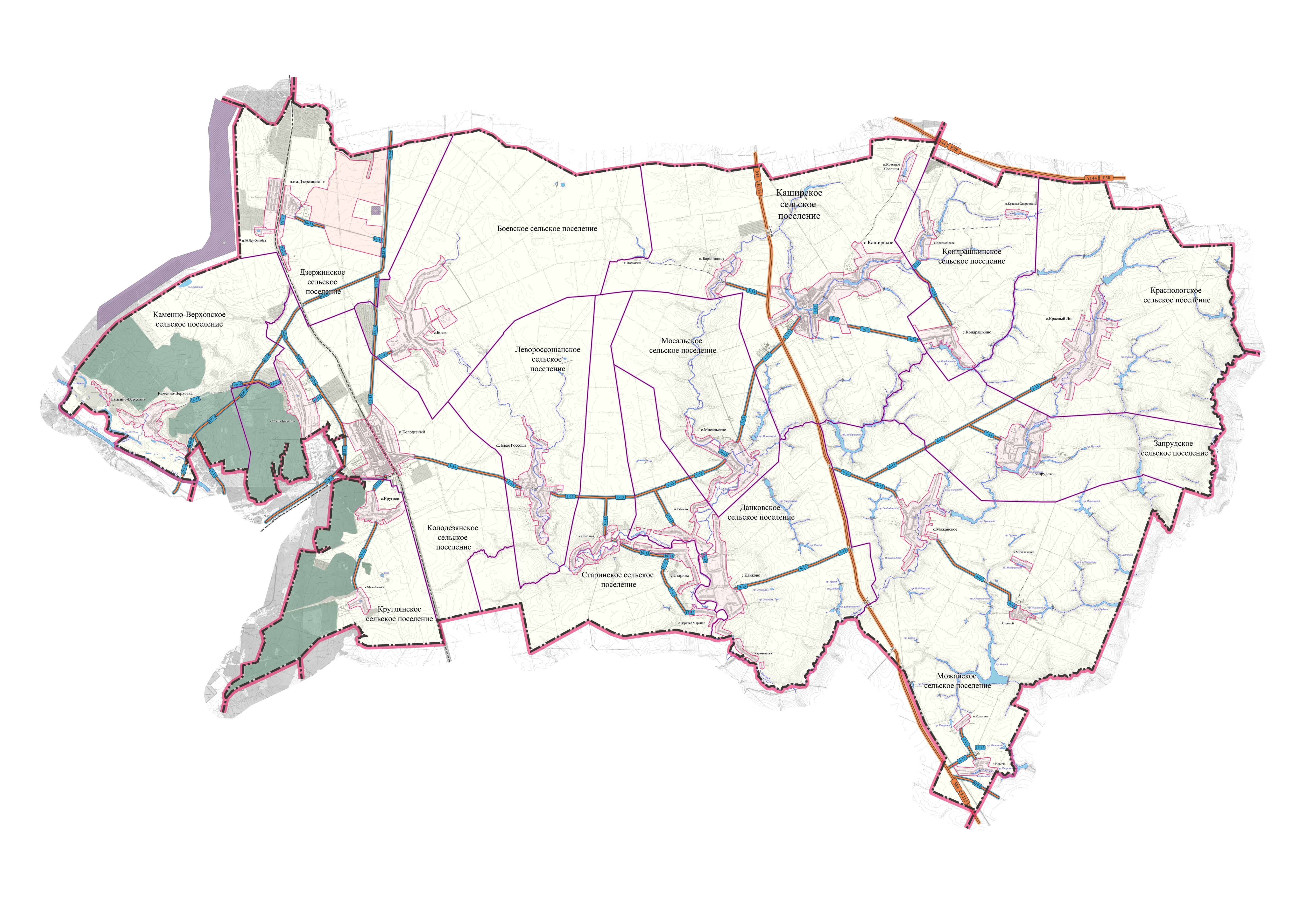
3
6

1

2
5 Согласовано:
Заместитель главы администрации
Каширского муниципального района
Шажко Р.Н.
Начальник отдела по экономике,
управлению муниципальным имуществом,и земельными ресурсами

Глазкова В.И.

Начальник отдела архитектуры, строительства,
транспорта, связи и ЖКХ
Марыныч А.А.
Начальник сектора по территориальному
планированию и градостроительной
деятельности
Бокарева О.А.

4

Условные обозначения:
существующие нестационарные торговые объекты

планируемые нестационарные торговые объекты

нестационарные объекты выездной торговли

Согласовано:
_______________ | Шажко Р.Н. | Заместитель главы администрации
_______________ | Глазкова В.И. | Начальник отдела по экономике, управлению муниципальным имуществом и земельными ресурсами
_______________ | Марыныч А.А. | Начальник отдела архитектуры, строительства, транспорта, связи и ЖКХ
_______________ | Бокарева О.А. | Начальник сектора по территориальному планированию и градостроительной деятельности

СХЕМА
Размещения нестационарных торговых объектов на территории Круглянского сельского поселения Каширского муниципального района Воронежской области
№ п/п | Вид нестационарных торговых объектов. | адресный ориентир | площадь нестационарного торгового объекта | количество нестационарных торговых объектов по одному адресному ориентиру | группа товаров | информацию об использовании нестационарного торгового объекта субъектами малого и среднего предпринимательства | период размещения нестационарных торговых объектов.
1 | Торговая точка при ФАП (е) | с.Круглое, ул. Советская,9 | 12 | 1 | Лекарственные средства | Не является СМСП | круглогодичного размещения
2 | ФГУП «Почта России» | с.Круглое, ул. Карла Маркса,52 | 6 | 1 | Смешанные товары | Не является СМСП | круглогодичного размещения
3 | Выездная торговля | с.Круглое, промзона Бунге СНГ | нет | 1 | Продовольственные товары | СМСП | Еженедельно
4 | Выездная торговля | х. Михайловка, ул. Песчаная | Нет | 1 | Смешанные товары | СМСП | Еженедельно, четверг
5 | Выездная торговля | с. Круглое, ул. Карла Маркса | нет | 1 | Продовольственные товары | СМСП | Еженедельно, среда

И.о.главы администрации Круглянского сельского поселения Л.Н. Гречишкина

Инвентаризация действующих торговых объектов, расположенных на территории Круглянского сельского поселения Каширского муниципального района Воронежской области

№ п/п | Наименование торгового объекта | Специализация | Адрес размещения | Площадь
 |  |  |  | общая | торговая
1 | Торговая точка при ФАП (е) | Лекарственные средства | с.Круглое,ул. Советская,9 | 91,4 | 12
2 | ФГУП «Почта России» | Непродовольственные товары | с.Круглое, ул. Карла Маркса,52 | 10 | 6
 | ИТОГО |  |  | 101,4 | 18

Общая площадь торговых объектов – 101,4 кв.м.
Численность населения – 836 человек
Обеспеченность населения площадью торговых объектов –
на 836 человек – 121 кв.м.
Норматив обеспеченности – 177 кв.м.
Обеспеченность населения торговыми площадями – достаточная

И.о.главы администрации Круглянского
сельского поселения Л.Н. Гречишкина

Инвентаризация действующих нестационарных торговых объектов, расположенных на территории Круглянского сельского поселения Каширского муниципального района Воронежской области

№ п/п | Наименование торгового объекта | Вид собственности | Адрес размещения | Площадь торгового объекта
1 | Торговая точка при ФАП (е) | Государственная | с.Круглое, ул. Советская,9 | 12
2 | ФГУП «Почта России» | Государственная | с.Круглое, ул. Карла Маркса,52 | 6
3 | Выездная торговля | Частная (ИП) | с.Круглое, промзона Бунге СНГ, 1 раз в неделю | Торговля с машины
4 | Выездная торговля | Частная (ИП) | х. Михайловка, ул. Песчаная, 1 раз в неделю | Торговля с машины
5 | Выездная торговля | Частная (ИП) | с. Круглое, ул. Карла Маркса, 1 раз в неделю | Торговля с машины
 | ИТОГО | Государственная-2  Частная (субъекты МСП)-3 |  | 18
Всего нестационарных торговых объектов-5
Общее количество торговых объектов, используемых
субъектами МСП-3 или 60% от общего количества нестационарных объектов.

И.о.главы администрации Круглянского
сельского поселения Л.Н. Гречишкина

